淡江時報 第 1089 期
【即時】朱知章醫療貢獻卓著 獲任命為美國國家發明學院院士
即時
【潘劭愷淡水校園報導】金鷹校友再獲殊榮！甫獲第32屆金鷹獎的化學系校友朱知章，其學術成就再獲肯定，2018年12月獲任命為美國國家發明學院（NAI, National Academy of Inventors）院士，並於今年4月與其他147名院士，包括臺大前代理校長郭大維接受表揚。

朱知章現任康乃爾大學摩根講座教授，研究重點為新可生物降解生物材料設計和開發應用，包括用於人體修復的組織工程，跨越生物材料工程和醫學科學等學科，可用於治療燒傷，患病的心臟瓣膜、血管支架和血管，骨質修復，基因治療的基因轉染，癌症治療的藥物遞送奈米技術以及癌症患者的免疫治療，並擁有90多項美國和國際專利。

對於獲此殊榮，朱知章表示，「很榮幸入選美國國家發明學院院士，非常感謝NAI肯定我在康乃爾大學的研究和發明成就，不僅是透過學術研究來持續科學知識的進步，更重要的是，新技術發明成就可以實際應用在臨床治療。傳統上，大學只注重通過研究促進知識的向前進步，但來自大學教授的實驗室新技術的發明，對公眾有真正和真實的益處，因為公眾可以使用它們。不過並非所有的大學研究工作都會帶來新的發明。」

他接著說明，目前和未來的研究工作將繼續新的生物材料設計，開發及其奈米粒子配方，特別是在治療最困難和具有挑戰性的癌症，如三陰性乳腺癌。朱知章的團隊目前與香港浸會大學中醫學院合作，開展這項多學科研究工作。

適逢畢業季，朱知章也給學弟妹一些鼓勵與建議：「研究工作是一條艱苦的路徑，經常需要投注數年甚至數十年的心血，馬不停蹄地持續進行，但成果是有用且有意義的。如果遇到挫折，千萬不要放棄，如果你不能在短時間內取得成功，要有耐心，執著，加上好運氣的幫助，你可能會成功。」

NAI目前共有1067位院士，皆是重要的學術界巨擘與掌舵者，包含諾貝爾獎得主，美國國家學術院院士等，他們的成就與貢獻，為全球經濟與社會進步發展提供創新動力，也為人類醫療健康和環境永續帶來福祉與希望。過去獲得院士榮譽的臺灣學者包括科技部長陳良基、前考試委員胡幼圃、中央研究院長廖俊智、前院長翁啟惠、院士錢煦、楊泮池、張懋中、朱經武、盧志遠、閻雲、李文華、林欣榮等知名學者。
2020/04/04

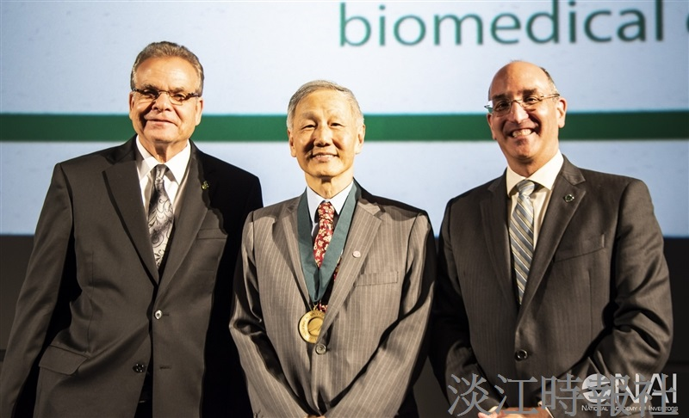
化學系校友朱知章（中）學術成就再獲肯定，2018年12月獲任命為美國國家發明學院院士。(圖／朱知章提供）

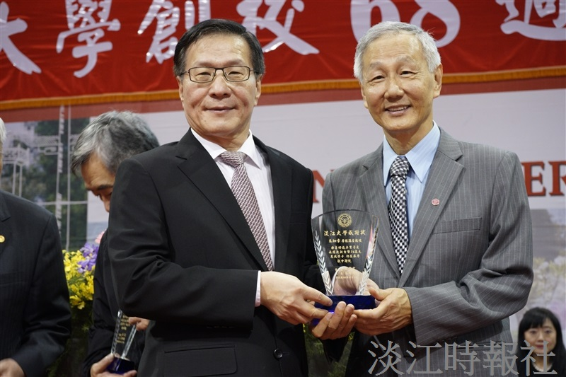
化學系校友朱知章（圖右）學術成就再獲肯定，2018年12月獲任命為美國國家發明學院院士。圖為本校68週年校慶，朱知章返台接受金鷹獎頒獎，同時因捐款76萬元，獲葛煥昭校長（圖左）頒發捐款感謝獎。(圖/淡江時報資料照)

